KDI 2504TM
Manuale uso e manutenzione KDI 2504 TM (Rev. 10)

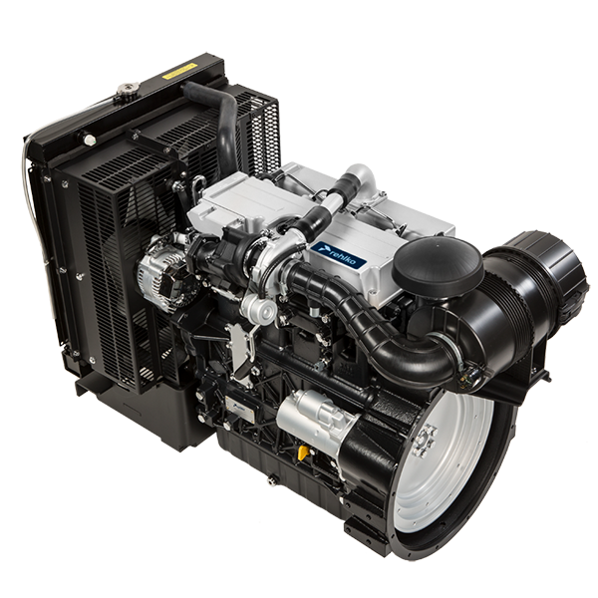

Registrazione modifiche al documento
Qualsiasi modifica di questo documento deve essere registrata dall`ente compilatore, con la compilazione della tabella.

Rilasciato da | Codice | Revisione | Data di emissione | Data revisione | Redatto da | Visto
 | 2504TM

Istruzioni originali
KOHLER si riserva il diritto di modificare in qualunque momento i dati contenuti in questa pubblicazione.

Sommario
1. TITOLO 1 2
1.1. Asdfsdfsdf 2
1.2. Asdfsdfsdfggg 2

Informazioni generali

Scopo del manuale
- Questo manuale contiene le istruzioni necessarie ad eseguire un corretto uso e una corretta manutenzione del motore, quindi deve essere sempre disponibile, in modo tale da poterlo consultare all'occorrenza.
- Questo manuale è considerato parte integrante del motore, in caso di cessione o vendita, deve essere sempre allegato ad esso.
- Sul motore sono applicati appositi pittogrammi e sarà cura dell'operatore mantenerli in perfetto stato visivo e sostituirli quando non siano più leggibili
- Le informazioni, le descrizioni e le illustrazioni contenute nel manuale rispecchiano lo stato dell'arte al momento della commercializzazione del motore.
- Lo sviluppo dei motori, è tuttavia continuo, pertanto le informazioni contenute all'interno di questa pubblicazione sono soggette a variazioni senza obbligo di preavviso.
- REHLKO si riserva il diritto di apportare, in qualsiasi momento, eventuali modifiche ai motori per motivi di carattere tecnico o commerciale.
- Tali modifiche non obbligano REHLKO ad intervenire sulla produzione commercializzata fino a quel momento, né a considerare la presente pubblicazione inadeguata.
- Eventuali integrazioni che REHLKO riterrà opportuno fornite in seguito dovranno essere conservate unitamente al manuale e considerate parte integrante di esso.
- Le informazioni qui riportate sono di proprietà esclusiva della REHLKO , pertanto non sono permesse riproduzioni o ristampe nè parziali nè totali senza il permesso espresso della REHLKO .

Glossario e definizioni
I paragrafi, le tabelle e le figure sono numerate per capitolo seguite dal numero progressivo di paragrafo, tabella e/o figura.
Es: Par. 2.3 - capitolo 2 paragrafo 3.
Tab. 3.4 - capitolo 3 tabella 4.

I riferimenti degli oggetti descritti nel testo e in figura sono indicati tramite lettere e numeri, le quali sono sempre e solo inerenti al paragrafo che si sta consultando a meno che non vi siano specifici richiami ad altre figure o paragrafi.

NOTA: Tutti i dati, unità di misura e relativi simboli sono indicati nella sezione glossario.

Emissione - Relativo alle istruzioni di installazione
La mancata osservanza delle istruzioni, per l'installazione di un motore certificato in un apparecchio non stradale viola il diritto federale (40 CFR 1068,105 (b)), ed è soggetto a multe o altre sanzioni, come descritto nel Clean Air Act. Il costruttore dell'apparecchio deve applicare un'etichetta separata con la seguente dicitura: "ULTRA LOW SULFUR FUEL ONLY" (SOLO CARBURANTE A CONTENUTO DI ZOLFO ULTRA BASSO), vicino al tappo per il rifornimento del carburante.

Assicurarsi che sia installato un motore adeguatamente certificato per la vostra applicazione.

Motori a velocità costante devono essere installati solo su apparecchiature per il funzionamento a velocità costante.

Se si installa il motore in modo da rendere l'etichetta sulle informazioni di controllo delle emissioni, difficile da leggere durante la normale manutenzione, è necessario applicare un duplicato dell'etichetta motore sulla macchina, come descritto in 40 CFR 1068,105.

Richiesta assistenza
- La lista completa e aggiornata dei centri assistenza autorizzati Rehlko si può consultare sui siti web:
https://www.engines.rehlko.com/ & https://www.engines.rehlko.com/dealers .
- Per domande sui diritti e le responsabilità poste in essere dalla garanzia oppure per conoscere la sede del centro manutenzione autorizzato Rehlko più vicino, chiamare il numero 1-800-544-2444 o visitare il sito Web https://www.engines.rehlko.com/ (per USA e Nord America).

Identificazione componenti motore
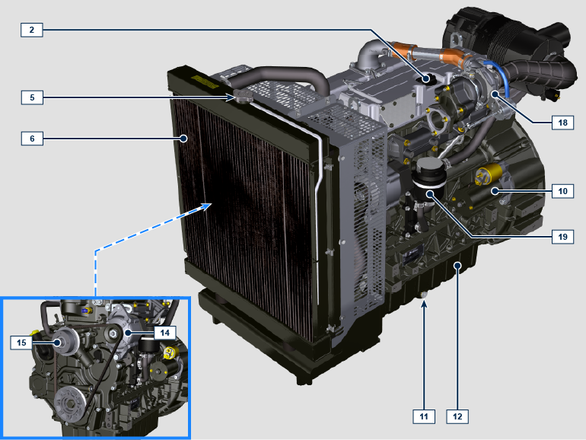
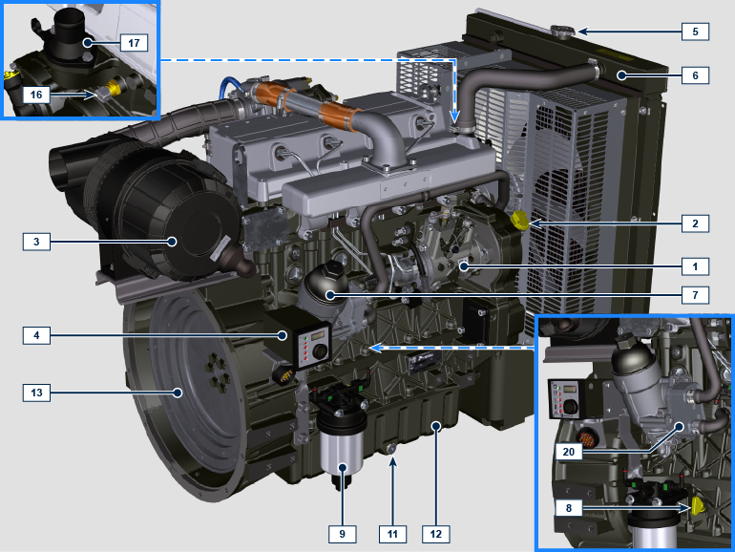

NOTA: Alcuni componenti hanno lo scopo puramente illustrativo, possono subire variazioni o non sono forniti da REHLKO.

POS. | DESCRIZIONE
1 | Pompa carburante HP
2 | Tappo rifornimento olio
3 | Filtro aria
4 | Quadro di comando
5 | Tappo rifornimento coolant
6 | Radiatore
7 | Filtro olio
8 | Asta livello olio
9 | Filtro carburante
10 | Motorino avviamento
11 | Tappo scarico olio
12 | Coppa olio
13 | Volano
14 | Alternatore
15 | Pompa liquido refrigerante
16 | Sensore temperatura refrigerante
17 | Valvola termostatica
18 | Turbocompressore
19 | Separatore vapori olio
20 | Oil cooler

Identificazione costruttore e motore
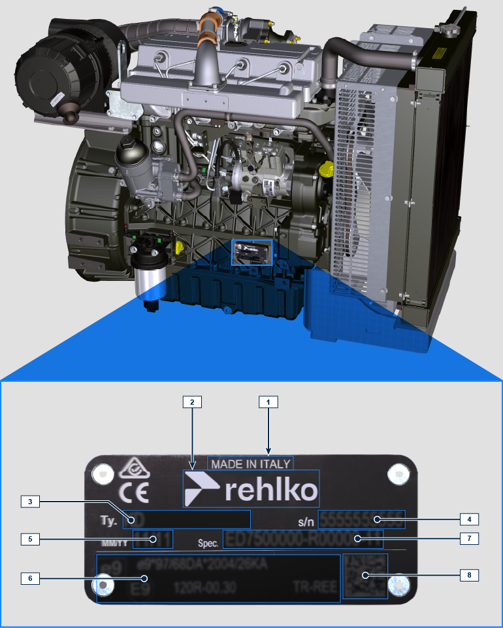
1.1
Pos. | Descrizione
1 | Luogo di produzione
2 | Identificazione costruttore
3 | Modello motore
4 | Matricola identificazione motore
5 | Mese e anno di produzione
6 | Dati di omologazione
7 | Versione motore
8 | Data matrix

Informazioni tecniche

Descrizione generale del motore
- Diesel 4 tempi con cilindri in linea; - Raffreddamento a liquido;

- 4 valvole per cilindro con punterie idrauliche;

- Iniezione diretta.

Dati tecnici motore

Tab. 2.1
CARATTERISTICHE TECNICHE |  | UNITA' DI MISURA | 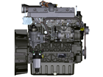
Modello motore |  |  | KDI 2504 TM
Cilindri |  | n. | 4
Alesaggio |  | mm | 88
Corsa |  | mm | 102
Cilindrata |  | cm ³ | 2482
INCLINAZIONE MASSIMA DURANTE IL FUNZIONAMENTO (anche in combinato) |  | α | 30° max 30 min
 |  | α | 35° max 1 min
CAPACITÀ OLIO (livello MAX.) con filtro olio montato | versione standard | lt. | 11.5
PESO A SECCO |  | Kg | 300

Ingombro motori (mm)
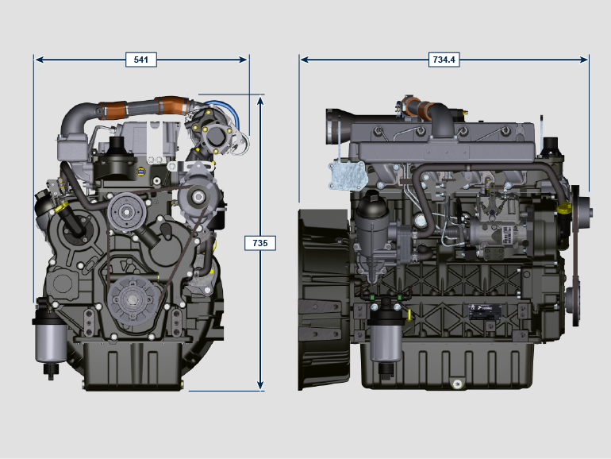

Olio


Importante

- Il motore può danneggiarsi se fatto lavorare con livello olio non corretto.
- Non superare il livello MAX. poichè la sua combustione può provocare un brusco aumento della velocità di rotazione.
- Utilizzare unicamente l'olio prescritto al fine di garantire una adeguata protezione, efficenza e durata del motore.
- Impiegando olio di qualità inferiore a quello prescritto, la durata del motore ne risulterà notevolmente compromessa.
- La viscosità dell'olio deve essere adeguata alla temperatura ambiente in cui il motore opera.


Pericolo

- Il prolungato contatto della pelle con l'olio motore esausto può essere causa di cancro all'epidermide.
- Se il contatto con l'olio fosse inevitabile, lavarsi accuratamente le mani con acqua e sapone non appena possibile.
- Per lo smaltimento dell'olio esausto fare riferimento al Par. DISMISSIONE e ROTTAMAZIONE .
2.4.1 Classificazione olio SAE
- Identifica gli oli in base alla viscosità, non tenendo conto di nessun altra caratteristica qualitativa.
- Il codice è costituito da due numeri che indicano e devono corrispondere, alla temperatura ambiente in cui il motore opera, con un'interposizione di un " W ", dove il primo numero determina il valore in condizione di temperature rigide, mentre il secondo determina il valore in condizione di temperature elevate.

Utilizzare la viscosità dell'olio in base all'intervallo di temperatura dell'aria rilevato durante il periodo tra i cambi d'olio, come indicato nella tabella seguente.

Rehlko X-treme 10W-40 formula pro; X-treme 10W-40; X-treme 5W-40 sono gli oli preferiti:

 |  | 

Si raccomandano inoltre oli che soddisfino le seguenti specifiche.

2.2
2.2
OLIO PRESCRITTO
VISCOSITA' | SAE | 10w-30 (-25°C ÷ +40°C) 10w-40 (-25°C ÷ +50°C)  5w-30 (-30°C ÷ +40°C)  0w-40 (-40°C ÷ +50°C)
CON SPECIFICHE | API | CI-4 Plus CI-4  CH-4
CON SPECIFICHE | ACEA | E7  E5

- Gli oli Low S.A.P.S. con ceneri solfatate <1% non possono essere usati con carburanti con contenuto di zolfo >50ppm.
- La filtrazione dell’olio è estremamente importante per il corretto funzionamento e la giusta lubrificazione; cambiare regolarmente i filtri come specificato in questo manuale.

Carburante
  Importante  - L’uso di altri tipi di carburante può causare danni al motore. Non usare carburante diesel sporco o miscele di carburante diesel e acqua poiché possono causare gravi danni al motore. |   Avvertenza  - L’uso di carburante adeguatamente filtrato previene l’intasamento dell’impianto di iniezione. Pulire immediatamente qualsiasi fuoriuscita di carburante durante il rifornimento.  - Non conservare il carburante in contenitori galvanizzati (ovvero ricoperti di zinco). Il carburante all’interno di un contenitore galvanizzato genera una reazione chimica, producendo composti che intasano velocemente i filtri o causa guasti alla pompa di iniezione e/o agli iniettori.  - Eventuali guasti derivanti dall'utilizzo di carburante diverso da Tab. 2.3 non saranno coperti da garanzia.
Numero di cetano minimo 40. È preferibile un numero di cetano maggiore di 47, soprattutto per temperature inferiori a –20 °C (–4 °F) o altitudini superiori a 1675 m (5500 piedi).

Motori Altamente Regolamentati (EU, USA, CANADA, JAPAN, CHINA, INDIA)
- EU EN 590
- North America ASTM D975 No. 2-D S15; No. 1-D S15
- Japan JIS K 2204 No. 1; No. 2
- India BS-V ULSD; BS-VI ULSD
- China GB 19147-2016 ULSD; GB 17691—2018 ULSD
- HVO EN 15940 or ASTM D975
- Military NATO fuel F-54 S < 10ppm

Motori Meno o Non Regolamentati (Resto del Mondo e Applicazioni Militari)
- Equivalente a tutte le specifiche sopra
- Equivalente a tutte le specifiche sopra ma con contenuto di zolfo < 500ppm
- Equivalente a tutte le specifiche sopra ma con contenuto di zolfo < 2000ppm
- F-34/F-35 (kerosene NATO designation) (1)
- F-44 (kerosene, designazione NATO) (1)
- F-63 (kerosene, designazione NATO, equivalente a F-34/F-35 con l'utilizzo di additivi (1)
- JP-8 (kerosene, designazione militare USA) (1)
- JP-5 (kerosene, designazione militare USA) (1)
- Jet A / A1 (kerosene per aviazione civile) (1)

(1) - Operazioni con carburanti per aerei: i carburanti per aerei possono essere utilizzati solo adottando un filtro carburante aggiuntivo con dosatore di lubrificazione. A causa della minore densità e della maggiore perdita di volume del carburante dovuto alla minore viscosità, a seconda del regime del motore e della coppia, è possibile una perdita di potenza fino al 10%. Tra i carburanti per aerei elencati ci sono alcune proprietà problematiche (viscosità, capacità lubrificanti e basso punto di ebollizione). È prevedibile un leggero aumento dell'usura nel sistema di iniezione, che può portare a una durata statisticamente più breve di questi componenti. Il contenuto di zolfo deve essere inferiore a 2000 ppm.

2.5.1 Additivi Carburante

Al fine di mantenere le performance del circuito iniezione, Rehlko ha sviluppato una famiglia di prodotti additivi per il mercato Nord Americano.

L' Extra Performance Fuel Additive Arctic Formula per l'inverno, l' Extra Performance Fuel Additive un pulitore di depositi dell'iniettore che ne previene la formazione. Contattare il tuo rivenditore Rehlko per la disponibilità.

2.3
Rehlko Extra Performance Fuel Additive  (solo Nord America) | 
Utilizzare l'additivo per carburante diesel Rehlko Injector Cleaner prima di riempire il serbatoio una volta all'anno o ogni 500 ore con carburante estivo o invernale. Formulato per pulire i depositi dagli iniettori e lubrificare la pompa ad alta pressione e gli iniettori per ridurre l'usura, migliorando la qualità del carburante. Compatibile con tutti i sistemi di emissione dei gas di scarico, inclusi i filtri antiparticolato diesel (DPF). Seguire tutte le istruzioni raccomandate sull'etichetta del prodotto.
Rehlko Extra Performance Fuel Additive Arctic Formula  (solo Nord America) | 
Utilizzare l'additivo per carburante Rehlko Extra Performance Arctic Formula, che contiene una sostanza chimica antigelo per trattare il carburante non invernale (n. 2-D in Nord America) durante la stagione fredda. Questo estende l'operatività a circa 10 °C (18 °F) al di sotto del punto di cristallizzazione delle paraffine. Per un'operatività a temperature ancora più basse, utilizzare carburante invernale. Trattare il carburante quando la temperatura esterna scende sotto gli 0 °C (32 °F). Per risultati ottimali, utilizzare carburante non trattato e seguire tutte le istruzioni raccomandate sull'etichetta del prodotto.

Il punto di cristallizzazione delle paraffine è la temperatura alla quale la cera inizia a depositarsi nel carburante, causando l'intasamento dei filtri.
Additivi carburanti con funzioni biocida/alghicida sono ammessi solo in caso di carburante stoccato in serbatoio per lunghi periodi (un anno o più). | Per i prodotti suggeriti, contattare lo staff Rehlko.
NOTA: Questi additivi devono essere diluiti in percentuale secondo la prescrizione del prodotto durante il riempimento del serbatoio. | Per i prodotti suggeriti, contattare lo staff Rehlko.

Raccomandazioni sul refrigerante
È preferibile utilizzare il refrigerante prediluito Rehlko Xtended™ al 50% di glicole etilenico OAT.



Si raccomanda inoltre l'uso di refrigeranti conformi alle seguenti specifiche.

Usare liquido refrigerante a base di una miscela composta dal 50% di acqua demineralizzata e dal 50% di glicole etilenico a basso contenuto di silicato. Usare un refrigerante OAT per impieghi gravosi di lunga durata o a durata prolungata privi di silicati, fosfati, borati, nitriti e ammine

Possono essere utilizzati i seguenti refrigeranti a base di glicole etilenico per tutti i modelli della famiglia di motori KSD:

- OAT (Organic Acid Technology) a basso contenuto di silicati: ASTM D-3306 D-6210
- HOAT (Hybrid Organic Acid Technology) a basso contenuto di silicati: ASTM D-3306 D-6210

I refrigeranti di cui sopra, in formulazioni concentrate, devono essere miscelati con acqua distillata, deionizzata o demineralizzata. Se disponibile, può essere usata direttamente una formulazione premiscelata (al 40-60% o al 50-50%).

Importante
- Non mescolare refrigeranti a base di glicole etilenico e glicole propilenico. Non mescolare refrigeranti a base di OAT e HOAT. La durata delle prestazioni dei refrigeranti OAT può essere drasticamente ridotta se contaminati con refrigeranti contenenti nitriti.
- Non usare refrigeranti per il settore automobilistico. Questi refrigeranti non contengono gli additivi giusti per proteggere i motori diesel per impieghi gravosi.

I refrigeranti OAT sono esenti da manutenzione fino a 5 anni o 4000 ore di funzionamento, purché l’impianto refrigerante sia rabboccato usando lo stesso tipo di refrigerante. Non miscelare diversi tipi di refrigerante. Testare annualmente le condizioni del refrigerante usando delle strisce per il controllo del refrigerante.
I refrigeranti HOAT non sono tutti esenti da manutenzione e si raccomanda di aggiungere SCA (Supplemental Coolant Additive, additivi di raffreddamento supplementari) al primo intervallo di manutenzione.

Caratteristiche batterie
Batteria non di fornitura REHLKO

Tab. 2.7
BATTERIE CONSIGLIATE
TEMPERATURA AMBIENTE | TIPO BATTERIA
> - 15°C | 12V 100 Ah - 800 CCA/SAE
-15°C ÷ -25°C | 12V 110 Ah - 950 CCA/SAE
< - 25°C | 12V 120 Ah - 1000 CCA/SAE

Informazioni sulla sicurezza

Avvertenze di sicurezza
- L'uso previsto del motore è quello in combinazione con la macchina sul quale è installato.
- Un uso diverso da quello specificato da REHLKO all'interno di questo manuale è considerato improprio.
- REHLKO declina ogni responsabilità per qualsiasi variazione al motore non descritta in questo manuale effettuata da personale non autorizzato dalla REHLKO .
- Un corretto uso del motore, una scrupolosa osservanza delle norme qui elencate e l'applicazione rigorosa di tutte le precauzioni indicate scongiureranno il pericolo di incidenti o infortuni.
- Chi esegue le operazioni di uso e manutenzione del motore deve impiegare le dotazioni di sicurezza ed i dispositivi di protezione individuale.
- REHLKO declina qualsiasi responsabilità oggettiva e soggettiva, qualora non risultino applicate e rispettate le norme comportamentali richiamate nel manuale.
- REHLKO declina qualsiasi responsabilità in caso di uso irragionevole o di incuria che possa causare un potenziale pericolo.

Note generali
3.2.1 Note per il costruttore
- In fase di applicazione dei motori KDI tenere presente che ogni variazione ai sistemi funzionali comporta serie anomalie al motore.
- L'ottimizzazione dovrà essere verificata a priori presso le sale prove della REHLKO .
- La non approvazione da parte della REHLKO di tale tipo di modifica ne solleva la stessa dalle anomalie di funzionamento e da eventuali danni che il motore può subire.
- Il motore può essere assemblato su una macchina solo da personale adeguatamente formato dalla REHLKO e operante sulla base della manualistica esistente.
- Il motore è stato costruito su specifica del costruttore di una macchina, ed è stata sua cura adottare tutte le azioni necessarie per soddisfare i requisiti essenziali di sicurezza e di tutela della salute come prescritto dalle leggi in vigore, ogni utilizzo del motore al di fuori di quello così definito non può essere considerato conforme all'uso previsto dalla REHLKO che quindi declina ogni responsabilità per gli eventuali infortuni conseguenti a tale operazione.
3.2.2 Note per l'utente finale
- Le indicazioni che seguono sono rivolte all'utente della macchina per ridurre o eliminare i rischi in relazione al funzionamento del motore e le operazioni di manutenzione ordinaria relative.
- Leggere attentamente queste istruzioni. In caso contrario si può incorrere in gravi pericoli per la sicurezza e la salute propria e delle persone che vengano a trovarsi in prossimità della macchina.
- All'atto dell'avviamento assicurarsi che il motore sia in posizione prossima all'orizzontale, fatte salve le specifiche della macchina.
- Verificare la stabilità della macchina per evitare rischi di ribaltamento.
- Il motore non può funzionare in ambienti nei quali siano presenti materiali e/o polveri infiammabili, atmosfere esplosive, a meno che non siano state prese precauzioni specifiche e chiaramente indicate e certificate per la macchina.
- Per prevenire rischi d'incendio mantenere la macchina ad almeno un metro da edifici o da altri macchinari.
- Bambini e animali devono essere mantenuti a debita distanza dalle macchine per evitare pericoli derivanti dal funzionamento.
- Prima di eseguire qualsiasi operazione, pulire accuratamente tutte le parti esterne del motore al fine di evitare l'introduzione accidentale di impurità e corpi estranei. Utilizzare esclusivamente acqua e/o prodotti adeguati alla pulizia del motore. Usando dispositivi di lavaggio a pressione o a vapore, è importante mantenere una distanza minima di almeno 200 mm tra la superficie da lavare e l'ugello. Pulire accuratamente l'area circostante/sovrastante il motore, seguendo le indicazioni fornite dal costruttore della macchina.
- Il carburante e l'olio sono altamente infiammabili, il loro rifornimento deve avvenire a motore spento. Al momento dell'avvio, il motore deve risultare pulito da residui di carburante.
- Accertarsi che eventuali pannelli fonoassorbenti e il terreno sul quale si trova la macchina siano privi di residui di carburanti.
- Il motore può essere assemblato su una macchina solo da personale adeguatamente formato dalla REHLKO e operante sulla base della manualistica esistente.
- Il motore è stato costruito su specifica del costruttore di una macchina, ed è stata sua cura adottare tutte le azioni necessarie per soddisfare i requisiti essenziali di sicurezza e di tutela della salute come prescritto dalle leggi in vigore, ogni utilizzo del motore al di fuori di quello così definito non può essere considerato conforme all'uso previsto dalla REHLKO che quindi declina ogni responsabilità per gli eventuali infortuni conseguenti a tale operazione.
- I vapori del carburante sono altamente tossici, effettuare le operazioni di rifornimento solo all'aperto o in ambienti ben areggiati.
- Non fumare o usare fiamme libere durante le operazioni di rifornimento.
- Durante il funzionamento la superficie del motore raggiunge temperature che possono essere pericolose, in particolare occorre evitare qualunque contatto con il sistema di scarico.
- Prima di procedere a qualsiasi operazione sul motore, spegnerlo e attendere che il motore raggiunga la temperatura ambiente.
- Aprire sempre con cautela il tappo del radiatore o del vaschetta d'espansione, indossando indumenti e occhiali protettivi.
- Il circuito di raffreddamento a liquido è sotto pressione, non effettuare controlli prima che il motore sia a temperatura ambiente.
- Ove prevista una elettroventola non avvicinarsi ad essa se il motore è caldo perché potrebbe entrare in funzione anche a motore spento.
- L'operazione di scarico dell'olio, dovendo essere effettuata a motore caldo, richiede particolare cura per evitare ustioni. Evitare il contatto dell'olio con la pelle per i pericoli che ne possono derivare alla salute, si consiglia l'uso di una pompa aspirazione olio.
- Durante le operazioni che comportano l'accesso a parti mobili del motore e/o rimozione delle protezioni rotanti interrompere il segnale elettrico isolando il cavo negativo (-) della batteria per prevenire corto circuiti accidentali e l'attivazione del motorino avviamento.
- Controllare lo stato di tensione delle cinghie solo a motore spento.
- Richiudere accuratamente il tappo del serbatoio dopo ogni rifornimento, non riempire completamente il serbatoio ma lasciare un volume libero adeguato per l'espansione del carburante.
- Il motore deve essere avviato seguendo le istruzioni specifiche riportate nel manuale d'uso del motore e/o della macchina, evitare l'uso di dispositivi ausiliari d'avviamento non installati sulla macchina all'origine (es. Startpilot).
- Prima dell'avviamento rimuovere eventuali attrezzi che siano stati utilizzati per la manutenzione del motore e/o della macchina, accertarsi che siano state rimontate tutte le protezioni eventualmente rimosse.
- E' vietato mescolare al carburante elementi come petrolio o kerosene. L'inosservanza di tale divieto porterà al non funzionamento del catalizzatore e al non rispetto delle emissioni dichiarate da REHLKO .
- Prestare attenzione alla temperatura del filtro dell'olio durante la sostituzione dello stesso.
- Le operazioni di controllo, rabbocco e sostituzione del liquido di raffreddamento devono avvenire a motore spento e quando ha raggiunto la temperatura ambiente. Il liquido di raffreddamento è inquinante quindi deve essere smaltito nel rispetto dell'ambiente.
- Non utilizzare getti di aria e di acqua ad alta pressione, sui cablaggi, sui connettori e sugli iniettori.

Importante

- Per il sollevamento del solo motore utilizzare esclusivamente entrambi i golfari A previsti dal REHLKO
- L'angolo tra ogni catena di sollevamento e l'angolazione dei gofari non deve superare i 15° verso l'interno.
- Il corretto serraggio delle viti di sollevamento è 25 Nm .
- L'interposizione di distanziali o rondelle tra golfari e la testa motore non è consentita.
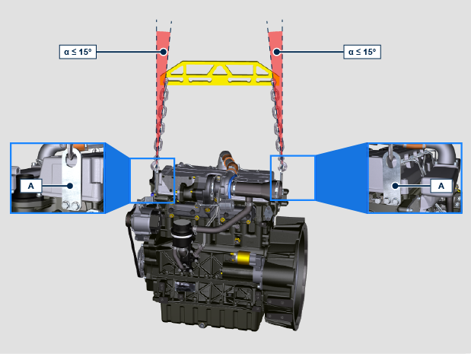

Descrizione dei segnali di sicurezza
- Al fine di garantire un utilizzo sicuro, si prega di leggere attentamente le seguenti istruzioni.
- Si raccomanda di consultare anche il manuale d'uso fornito in dotazione alla macchina o all'applicazione su cui è montato il motore e sul quale sono riportate altre informazioni importanti per la sicurezza.
- Il presente manuale contiene le norme di sicurezza spiegate di seguito.
- Si prega di leggerle con attenzione.
Targhette adesive di sicurezza
Qui di seguito sono elencate le targhette adesive di sicurezza che si possono trovare sul motore le quali indicano punti potenzialmente pericolosi per l'operatore .

NOTA: Questi adesivi vengono applicati sui componenti del motore dal produttore della macchina e alcuni di essi possono essere realizzati in metallo per resistere alle alte temperature.
 | Leggere il manuale uso e manutenzione prima di eseguire operazioni sul motore.
 | Componenti ad alta temperatura.  Pericolo di ustioni.
 | Presenza di parti rotanti.  Pericolo di impigliamento e di taglio.
 | Presenza di carburante esplosivo.  Pericolo di incendio o esplosione.
 | Presenza di vapore e liquido refrigerante in pressione.  Pericolo di ustioni.
Avvertenze
Qui di seguito sono elencate le avvertenze di sicurezza che si possono trovare all'interno del manuale che indicano di prestare attenzione nell'effettuare particolari procedure potenzialmente dannose per l'operatore o per le cose.
 | Pericolo  Fa riferimento a istruzioni che, se ignorate, espongono a un rischio che può provocare gravi lesioni personali o morte, oppure gravi danni materiali.
Importante
Indica informazioni tecniche di particolare importanza da non trascurare.
Avvertenza
Indica la presenza di un rischio che può provocare lesioni o danni di lieve entità in caso di mancata osservanza.
Protezioni di sicurezza
Qui di seguito sono elencate le protezioni di sicurezza che si devono indossare prima di effettuare qualsiasi operazione ed evitare danni potenziali per l'operatore.
 | Utilizzare guanti di protezione adeguata prima di effettuare l'operazione.
 | Utilizzare occhiali protettivi prima di effettuare l'operazione.
 | Utilizzare cuffie di protezione prima di effettuare l'operazione.

Segnali di sicurezza e informazione
  AVVIAMENTO ACCIDENTALE
   | L'avviamento accidentale del motore può provocare gravi lesioni personali o la morte.
  Prima di qualsiasi intervento su motore o apparecchiatura, scollegare il cavo negativo (-) della batteria.
  COMPONENTI AD ALTA TEMPERATURA
   | I componenti caldi possono provocare gravi ustioni.
  I componenti del motore possono surriscaldarsi durante il funzionamento. Evitare di toccare il motore se è in funzione o immediatamente dopo averlo spento.
  Non azionare mai il motore senza i ripari termici o le coperture di sicurezza previsti.
  PARTI ROTANTI
   | Le parti rotanti possono provocare gravi lesioni personali.
  Restare a distanza di sicurezza dal motore in funzione. Tenere mani, piedi, capelli ed indumenti a debita distanza da tutte le parti mobili per prevenire lesioni personali. Non azionare mai il motore senza i carter o le coperture di sicurezza previsti.
  GAS DI SCARICO LETALI
   | Il monossido di carbonio può provocare nausea, svenimenti o morte.
  Non tenere mai in funzione il motore in ambienti chiusi o spazi stretti per evitare di respirare i gas di scarico (monossido di carbonio).
  Il monossido di carbonio è un composto velenoso, inodore, incolore e può avere effetti letali in caso di inalazione.
  SCOSSE ELETTRICHE
   | Le scosse elettriche possono provocare gravi lesioni personali.
  Non toccare i cavi elettrici con il motore in funzione.
  FLUIDO SOTTO ALTA PRESSIONE PERICOLO DI PENETRAZIONE
   | I fluidi sotto alta pressione possono penetrare sottocute e causare lesioni gravi o letali.
  Gli interventi sull'impianto di iniezione devono essere affidati a personale adeguatamente addestrato e che indossi i dispositivi di protezione. Le lesioni causate dalla penetrazione dei fluidi sono altamente tossiche e pericolose. In caso di lesione, rivolgersi immediatamente a un medico.
  CARBURANTE ESPLOSIVO
   | Il carburante esplosivo può provocare incendi e gravi ustioni.
  Il carburante è estremamente infiammabile ed in presenza di scintille i suoi vapori possono provocare esplosioni. Conservare il carburante esclusivamente in contenitori omologati, in fabbricati ventilati e non abitati e lontano da fiamme libere o scintille. Non riempire il serbatoio del carburante con il motore caldo o in funzione per evitare che il carburante fuoriuscito accidentalmente possa incendiarsi a contatto con componenti caldi o scintille emesse dall'impianto di accensione. Non avviare il motore in prossimità di carburante fuoriuscito durante il rifornimento. Non utilizzare mai il carburante come detergente.
  GAS ESPLOSIVI
   | Il gas esplosivo può provocare incendi e gravi ustioni.
  Caricare le batterie solo in un luogo ben ventilato. Tenere la batteria sempre lontano da scintille, fiamme libere ed altre fonti di accensione. Durante la ricarica le batterie producono idrogeno esplosivo. Tenere le batterie fuori dalla portata dei bambini. Togliere eventuali gioielli prima di intervenire sulle batterie. Prima di scollegare il cavo di massa negativo (-), accertarsi che tutti gli interruttori siano in posizione OFF. In caso contrario si potrebbero creare scintille sul terminale del cavo di massa con il rischio di esplosione.
  CALIFORNIA AVVISO - DICHIARAZIONE 65
  Gli scarichi emessi dal motore di questo prodotto contengono sostanze chimiche che secondo le leggi dello Stato della California provocano l'insorgere di tumori, difetti congeniti o altri danni genetici.

Sicurezza per l'impatto ambientale
Ogni organizzazione ha il compito di applicare delle procedure per individuare, valutare e controllare l'influenza che le proprie attività (prodotti, servizi, ecc.) hanno sull'ambiente. Le procedure da seguire per identificare impatti significativi sull'ambiente devono tener conto dei seguenti fattori: - Scarichi dei liquidi.

- Gestione dei rifiuti.

- Contaminazione del suolo.

- Emissioni nell'atmosfera.

- Uso delle materie prime e delle risorse naturali.

- Norme e direttive relative all'impatto ambientale.

Allo scopo di minimizzare l'impatto ambientale, REHLKO fornisce di seguito alcune indicazioni a cui dovranno attenersi tutti coloro che, a qualunque titolo, interagiscono con il motore nell'arco della sua vita prevista. - Tutti i componenti e i liquidi vanno smaltiti secondo le leggi vigenti nel paese in cui lo smaltimento viene effettuato.

- Mantenere efficienti l'impianto di iniezione, di gestione del motore e i tubi di scarico per limitare il livello di inquinamento acustico e atmosferico.

- In fase di dismissione del motore, selezionare tutti componenti in funzione delle loro caratteristiche chimiche e provvedere allo smaltimento differenziato.

Informazioni sull'uso

Prima dell'avviamento
- Leggere attentamente quanto descritto nelle seguenti pagine ed eseguire le operazioni di seguito riportate seguendo scrupolosamente le istruzioni indicate.

Importante

- Il mancato rispetto delle operazioni descritte nelle pagine seguenti può comportare il rischio di danni al motore, all'applicazione su cui è installato e alle persone e/o cose.
- Intensificare la frequenza delle manutenzioni in condizioni gravose di funzionamento (frequenti spegnimenti e avviamenti, ambienti molto polverosi o molto caldi, ecc).

Rodaggio
NOTA: Per le prime 50 ore di funzionamento del motore, si consiglia di non superare il 75% della potenza massima erogabile.

Avviamento e spegnimento
4.3.1 Avviamento

- Controllare il livello dell'olio motore, del carburante e del refrigerante e rifornire se necessario ( Par. 4.5 e Par. 4.6 ).
- Inserire la chiave di accensione sul quadro comandi (se fornito).
- Ruotare la chiave in posizione ON .
- Ruotare la chiave oltre la posizione ON e rilasciarla quando si è avviato il motore (la chiave tornerà in posizione ON automaticamente).
Importante

- Al primo rifonimento o nel caso in cui il serbatoio rimanesse vuoto eseguire il riempimento circuito carburante (Par. 6.4 dal punto 4 al punto 6 )
- Non azionare il motorino di avviamento oltre 15 secondi consecutivi: se il motore non si avvia, per non danneggiare il motorino di avviamento, attendere un minuto prima di ripetere l'operazione di avviamento.
- Nel caso in cui il motore non si avvii dopo due tentativi consultare le Tab. 7.1 e Tab. 7.2 , per individuare la causa.
Il quadro L può essere montato a bordo motore o macchina. In Tab. 4.1 vengono illustrate le funzioni principali.  Tab. 4.1 | 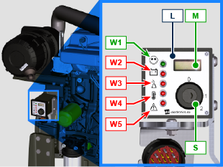
  POS. | DESCRIZIONE
  M | Indicatore conta ore
  S | Interruttore di comando per avviamento motore
  W1 | Indicatore di accensione quadro
  W2 | Warning Light - batteria non in carica
  W3 | Warning Light - olio motore non in pressione
  W4 | Warning Light - temperatura refrigerante elevata
  W5 | Warning Light - indicatore generico di allarme
4.3.2 Dopo l'avviamento

Avvertenza

- Assicurarsi che con il motore in marcia tutte le spie di controllo sul quadro di controllo siano spente.
- Tenere al minimo per qualche minuto come da tabella (eccetto per motori a velocità costante).

TEMPERATURA AMBIENTE | TEMPO
≤ -20°C | 2 minuti
da -20°C a -10°C | 1 minuto
da -10°C a -5°C | 30 secondi
da -5°C a 5°C | 20 secondi
≥ 5°C | 15 secondi

4.3.3 Spegnimento

- Non spegnere il motore in condizioni di pieno carico o ad alta velocità di rotazione (eccetto per motori a velocità costante).
- Prima di spegnerlo, lasciarlo funzionare al minimo e senza carico per circa 1 minuto.
- Ruotare la chiavetta in posizione OFF .

Rifornimento carburante

Importante

- Prima di eseguire l'operazione vedere il Par. 3.2.2 .

Pericolo

- Rifornire tassativamente a motore spento.
- Gli unici carburanti ammessi sono quelli riportati in Tab. 2.3 .
- Nei paesi dove è disponibile solo carburante con un alto contenuto di zolfo è consigliabile introdurre nel motore un olio lubrificante molto alcalino o in alternativa sostituire l'olio lubrificante consigliato dalla REHLKO più frequentemente.
- Non fumare o usare fiamme libere durante le operazioni onde evitare esplosioni o incendi.
- I vapori generati dal carburante sono altamente tossici, effettuare le operazioni solo all'aperto o in ambienti ben ventilati.
- Non avvicinarsi troppo al tappo con il viso per non inalare vapori nocivi.
- Non disperdere in ambiente il carburante in quanto altamente inquinante.
- Per effettuare il rifornimento utilizzare un imbuto onde evitare fuoriuscite di carburante, si consiglia inoltre il filtraggio per evitare che polveri o sporcizia entrino nel serbatoio.
Non riempire completamente il serbatoio carburante per permettere al carburante di espandersi.
NOTA: Al primo rifonimento o nel caso in cui il serbatoio rimanesse vuoto eseguire il riempimento circuito carburante (Par. 6.3 punto 8) .

Rifornimento olio motore
Importante
- Per le avvertenze di sicurezze vedere Par. 2.4 .
- Prima di eseguire l'operazione vedere il Par. 3.2.2 .
- Non utilizzare il motore con il livello dell'olio al di sotto del minimo.
- Svitare il tappo rifornimento olio A o il tappo di rifornimento olio C se il tappo A non risultasse accessibile.  - Rifornire con olio del tipo prescritto ( Tab. 2.1 e Tab. 2.2 ). | 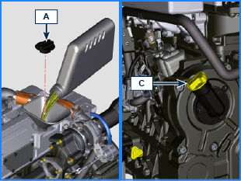
- Prima di controllare il livello dell'olio motore assicurasi che la macchina sia su un piano.  - Rimuovere l'asta livello olio B e controllare che il livello sia prossimo ma non oltre il MAX .  - Rabboccare se il livello non è prossimo al MAX e reinserire in modo corretto l'asta livello olio B .  - Riavvitare il tappo A o C . | 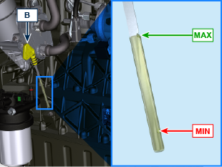

Rifornimento refrigerante
Importante

- Prima di eseguire l’operazione vedere Par. 3.2.2 .

Avvertenza

- E' obbligatorio usare liquido anticongelante e protettivo ANTIFREEZE miscelato con acqua decalcificata.
- Il punto di congelamento della miscela refrigerante è in funzione della concentrazione del prodotto in acqua.
- Oltre che abbassare il punto di congelamento il liquido permanente ha anche la caratteristica di innalzare il punto di ebollizione.
- Si raccomanda pertanto una miscela diluita al 50% che garantisce un grado di protezione generale, evita la formazione di ruggine, correnti galvaniche e depositi di calcare (Tab. 2.4) .
NOTA: Attendere che il motore raggiunga la temperatura ambiente.  Avvertenza  - Presenza di vapore e liquido refrigerante in pressione. Pericolo di ustioni.  - Svitare il tappo A e rifornire il radiatore con il refrigerante composto da: 50% ANTIFREEZE e 50% acqua decalcificata.  - Il liquido deve ricoprire i tubi all'interno del radiatore di circa 5 mm. Non riempire completamente il radiatore ma lasciare un volume libero adeguato per l'espansione del liquido refrigerante.  - Per motori provvisti di vaschetta d'espansione, introdurre il liquido sino al riferimento di livello massimo.  - Allentare la vite C , far fuoriuscire l'eventuale aria presente e avvitare la vite C (coppia di serraggio a 8 Nm - Fig. 4.5).  - Riavvitare a fondo il tappo A .  - Dopo alcune ore di funzionamento arrestare il motore attendere che il liquido refrigerante torni ad una temperatura prossima all'ambiente e verificare nuovamente il livello. | 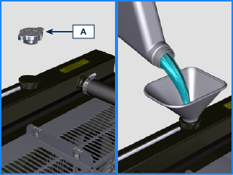  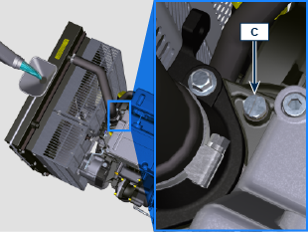

Informazioni sulla manutenzione

Informazioni utili sulla manutenzione
- In questo capitolo vengono illustrate le operazioni che se si dispone delle idonee capacità possono essere eseguite direttamente dall'utente descritte nelle Tab. 5.1 e Tab. 5.2 .
- I controlli periodici e le operazioni di manutenzione devono essere eseguiti nei tempi e nei modi indicati in questo manuale e sono a carico dell'utente.
- La mancata osservanza di norme e tempi di manutenzione pregiudica il buon funzionamento del motore e la sua durata e di conseguenza decadrà la garanzia.
- Al fine di prevenire danni a persone e cose è necessario leggere attentamente le avvertenze qui di seguito riportate prima di intervenire sul motore.

Avvertenza

- Effettuare qualsiasi operazione a motore spento e a temperatura ambiente.
- Il rifornimento e il controllo livello olio deve essere effettuato con il motore in posizione orizzontale.
- Prima di ogni avviamento, per evitare fuoriuscite d'olio, accertarsi che: - l'asta livello olio sia inserita correttamente;

- siano serrati correttamente:

il tappo scarico olio;

il tappo rifornimento olio.

Importante

- Prima di eseguire l'operazione vedere il Par. 3.2.2 .

Pericolo

- Per le avvertenze di sicurezza vedere Cap. 3 .

Manutenzione periodica
Gli intervalli di manutenzione preventiva nelle Tab. 5.1, Tab. 5.2, Tab. 5.3 e Tab. 5.4 sono relativi all'utilizzo del motore in condizioni di esercizio normali e con carburante e olio conformi alle caratteristiche tecniche raccomandate in questo manuale.
5.1
CONTROLLO E PULIZIA
DESCRIZIONE OPERAZIONE | FREQUENZA (ORE)
DESCRIZIONE OPERAZIONE | 100 | 250 | 500 | 5000
Livello olio motore ⁽⁸⁾
Livello liquido refrigerante ⁽⁸⁾ ⁽⁹⁾
Presenza acqua nel filtro carburante
Cartuccia filtro aria a secco ⁽²⁾
Superfice di scambio radiatore ⁽²⁾ ⁽⁸⁾
Cinghia alternatore standard ⁽⁸⁾
Cinghia alternatore Poly-V ⁽⁸⁾
Manicotti in gomma (asp. aria/refrigerante)
Tubi carburante
Motorino di avviamento ⁽⁶⁾
Alternatore ⁽⁶⁾
5.2
SOSTITUZIONE
DESCRIZIONE OPERAZIONE |  | FREQUENZA (ORE)
 |  | 500 | 2000 | 5000
Cartuccia filtro aria a secco ⁽²⁾
Manicotti di aspirazione (filtro aria - collettore aspirazione) ⁽⁶⁾⁽⁷⁾
Manicotti refrigerante ⁽⁶⁾⁽⁷⁾
Tubi carburante ⁽⁶⁾⁽⁷⁾
Cinghia alternatore | Cinghia alternatore standard (trapez.) ⁽³⁾ ⁽⁶⁾
Cinghia alternatore | Cinghia Poly-V in condizioni gravose ⁽⁶⁾
Cinghia alternatore | Cinghia Poly-V in condizioni normali ⁽⁶⁾
Liquido refrigerante | OAT ⁽⁶⁾
Liquido refrigerante | HOAT ⁽⁶⁾ ⁽¹⁰⁾

5.3
SOSTITUZIONE DELLA CARTUCCIA DEL FILTRO DELL’OLIO E DELL’OLIO MOTORE
VERSIONE MOTORE | FREQUENZA (ORE)
VERSIONE MOTORE | 250 | 500
KDI iniezione meccanica Tier 3 – Stage IIIA ⁽¹⁾
KDI iniezione meccanica non certificati ⁽¹⁾ ⁽¹¹⁾

5.4
SOSTITUZIONE DELLA CARTUCCIA DEL PREFILTRO E DEL FILTRO DEL CARBURANTE
VERSIONE MOTORE | FREQUENZA (ORE)
VERSIONE MOTORE | 250 | 500
KDI iniezione meccanica Tier 3 – Stage IIIA ⁽¹⁾
KDI iniezione meccanica non certificati ⁽¹⁾
(1) - In caso di scarso utilizzo: 12 mesi.

(2) - Il periodo di tempo che deve intercorrere prima di controllare gli elementi del filtro dipende dall’ambiente in cui viene usato il motore. Il filtro dell’aria deve essere pulito e sostituito più frequentemente in condizioni molto polverose.

(3) - In caso di scarso utilizzo: 36 mesi.

(6) - Rivolgersi alle officine autorizzate REHLKO .
(7) - Gli intervalli di sostituzione sono puramente indicativi, dipendono fortemente dalle condizioni ambientali e dallo stato dei tubi rilevato durate le regolari ispezioni visive.
(8) - Il primo controllo deve essere eseguito dopo 10 ore.
(9) - Testare annualmente le condizioni del refrigerante usando delle strisce per il controllo del refrigerante.
(10) - Si raccomanda di aggiungere SCA (Supplemental Coolant Additive, additivi di raffreddamento supplementari) al primo intervallo di manutenzione.
(11) - Vedi Cap. 2.5, " Motori KDI a iniezione meccanica non certificati (motori senza EGR)"

Controllo livello olio (asta standard)
Importante

- Prima di eseguire l'operazione vedere il Par. 3.2.2 .
- Non utilizzare il motore con il livello dell'olio al di sotto del minimo.

- Svitare il tappo rifornimento olio A o il tappo di rifornimento olio C se il tappo A non risultasse accessibile.
- Rimuovere l'asta livello olio B e controllare che il livello sia prossimo al MAX .
- Rabboccare se il livello non è prossimo al MAX .
- Reinserire in modo corretto l'asta livello olio B .
- Riavvitare il tappo A o C .

Asta livello olio in testa
Importante

- Prima di eseguire l'operazione vedere il Par. 3.2.2 .
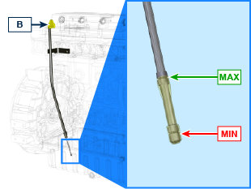

Controllo filtro aria
Importante  - Prima di eseguire l'operazione vedere il Par. 3.2.2 .  NOTA: Componente non necessariamente fornito da REHLKO .  - Sganciare i due ganci D del coperchio A .  - Estrarre la cartuccia B .  - Pulire internamente i componenti A e C con l'ausilio di un panno umido.  - Controllare le condizioni della cartuccia B , procedere alla sostituzione se si sospetta un livello di intasamento elevato anche se non si raggiungono le ore previste in Tab. 5.2.  - Rimontare:  - la cartuccia B .  - il coperchio A verificando la corretta tenuta dei ganci D . | 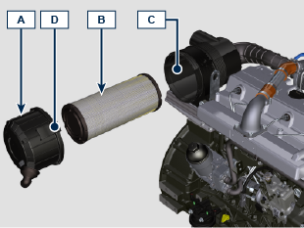

Controllo radiatore - superficie di scambio
Pericolo  - Per le avvertenze di sicurezza vedere Cap. 3 .  NOTA: Componente non necessariamente fornito da REHLKO .  Importante  - Prima di eseguire l'operazione vedere il Par. 3.2.2 .  - Indossare occhiali protettivi in caso di l'utilizzo di aria compressa.  - La superficie di scambio del radiatore deve essere pulita da entrambi i lati.  - Controllare le superfici di scambio del radiatore A .  - Pulire le superfici con un pennello imbevuto di apposito detergente nel caso risultassero intasate. | 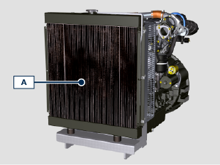

Controllo tubi in gomma
Pericolo

- Per le avvertenze di sicurezza vedere Cap. 3.

Il controllo si effettua esercitando un leggero schiacciamento o flessione, lungo tutto il percorso del tubo ed in prossimità delle fascette di fissaggio. I componenti devono essere sostituiti se presentano screpolature, crepe, tagli, perdite e non conservano una certa elasticità.

Importante

- Prima di eseguire l'operazione vedere il Par. 3.2.2 .
- Nel caso i tubi siano danneggiati rivolgersi ad una officina autorizzata REHLKO .

- Verificare l'integrità dei:  - Tubi per il circuito carburante.  - Manicotti per il circuito di raffreddamento.  - Tubi circuito olio.  - Manicotti per il circuito dell'aria. | 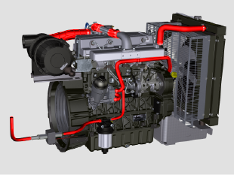
Opzionale per filtro olio a distanza:
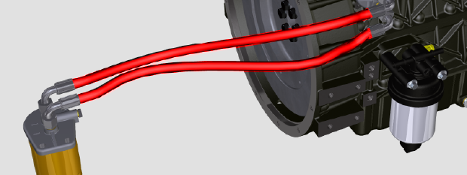

Controllo livello refrigerante
Importante  - Prima di eseguire l'operazione vedere il Par. 3.2.2 .  Pericolo  - Per le avvertenze di sicurezza vedere Cap. 3 .  NOTA : Attendere che il motore raggiunga la temperatura ambiente.  Avvertenza  - Presenza di vapore e liquido refrigerante in pressione. Pericolo di ustioni.  NOTA : Componente non necessariamente fornito da REHLKO .  - Avviare il motore senza tappo A sul radiatore.  - Il liquido deve ricoprire i tubi all'interno del radiatore di circa 5 mm.  - Rabboccare se necessario .  - Non riempire completamente il radiatore ma lasciare un volume libero adeguato per l'espansione del refrigerante.  - Avvitare il tappo A del radiatore.  - Per motori provvisti di vaschetta d'espansione (B) controllare che il livello del refrigerante sia prossimo al MAX.  NOTA : Per il rifornimento fare riferimento al Par. 4.6 .  Avvertenza  - Prima del riavvio accertarsi che il tappo sul radiatore o sulla vaschetta d'espansione, se presente, siano montati in modo corretto onde evitare fuoriuscite di liquido o vapore ad elevate temperature. | 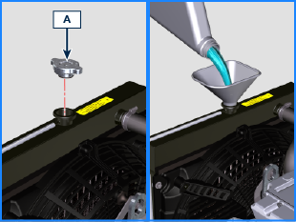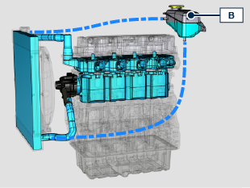

Controllo e regolazione tensione cinghia alternatore standard

Pericolo  - Per le avvertenze di sicurezza vedi Cap. 3 .  5.9.1 Controllo  - controllare la stato della cinghia A ; nel caso fosse deteriorata o non integra sostituirla.  - Verificare che nel punto P il valore di tensione sia compreso tra 70 e 75 Hz per cinghia di spessore 9 mm e 80 e 85 Hz per cinghia di spessore 17 mm con apposito strumento.  Con lo strumento F (DENSO BTG-2) indicato in figura (o similari) è possibile verificare il corrispondente valore in Newton compreso tra 200 e 230 N per cinghia di spessore 9 mm e 350 e 450 N per cinghia di spessore 17 mm .  In assenza di strumenti per una corretta verifica della tensione, applicare una forza in direzione della freccia G di circa 10 Kg nel punto P , la flessione della cinghia A deve essere inferiore ad 10 mm .  In caso contrario effettuare la regolazione.  5.9.2 Regolazione  - Allentare i bulloni di fissaggio B e C .  - Tirare l'alternatore D verso l'esterno, per tensionare la cinghia A .  - Mantenendo in tensione la cinghia A , avvitare i bulloni B e C.  - Serrare in sequenza i bulloni B (coppia di serraggio a 25 Nm ) e C (coppia di serraggio a 69 Nm [filetto M10] - 40 Nm [filetto M8] ).  - Verificare che nel punto P il valore di tensione sia compreso tra 70 e 75 Hz per cinghia di spessore 9 mm e 80 e 85 Hz per cinghia di spessore 17 mm con apposito strumento.  Con lo strumento F (DENSO BTG-2) indicato in figura (o similari) è possibile verificare il corrispondente valore in Newton compreso tra 200 e 230 N per cinghia di spessore 9 mm e 350 e 450 N per cinghia di spessore 17 mm .  In assenza di stumenti per una corretta verifica della tensione, applicare una forza in direzione della freccia G di circa 10 Kg nel punto P , la flessione della cinghia A deve essere inferiore ad 10 mm .  Dopo qualche minuto di funzionamento del motore lasciarlo raffreddare a temperatura ambiente e ripetere le operazioni 2, 3, 4 e 5 , nel caso la tensione della cinghia risultasse fuori dai valori prescritti, rivolgersi ad una officina autorizzata REHLKO per la sostituzione. | 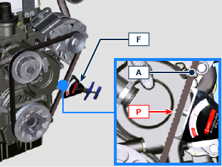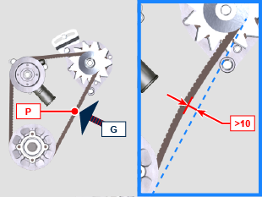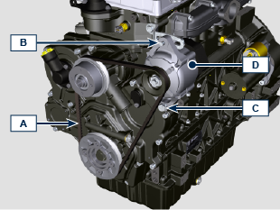

Controllo cinghia alternatore Poly-V
Importante  - Prima di eseguire l'operazione vedere il Par. 3.2.2 .  - Per le avvertenze di sicurezza vedere Cap. 3.  NOTA : La cinghia Poly-V è a regolazione fissa.  - Controllare la stato della cinghia A ; nel caso fosse deteriorata o non integra sostituirla .  NOTA : Assicurasi che le costole della cinghia A siano inserite correttamente dentro le gole delle pulegge B (come raffigurato in Fig. 5.14 Fig. e 5.15) .  - Avviare il motore e dopo qualche minuto ( 15min ) di funzionamento spegnerlo e lasciarlo raffreddare a temperatura ambiente e verificare il tensionamento della cinghia nel punto P .  NOTA : Per la cinghia ED0024405540-S il valore è tra 109 e 170 Hz .  NOTA : Per la cinghia ED0024405560-S il valore è tra 126 e 180 Hz .  NOTA : Se la cinghia risulta non conforme ai valori di tensione prescritti procedere alla sostituzione presso un'officina autorizzata REHLKO . | 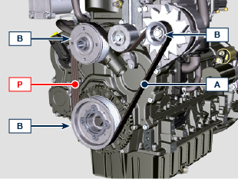  Fig 5.14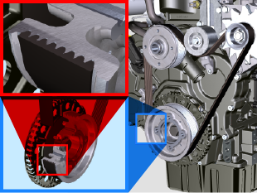  Fig 5.15

Controllo cartuccia filtro carburante
Importante  - Prima di eseguire l'operazione vedere il Par. 3.2.2 .  Pericolo  Per le avvertenze di sicurezza vedere Cap. 3 .  - Svitare leggermente il tappo drenaggio acqua A senza smontarlo.  - Far fuoriuscire l'acqua se presente.  - Avvitare nuovamente il tappo drenaggio acqua A non appena il carburante fuoriesce. | 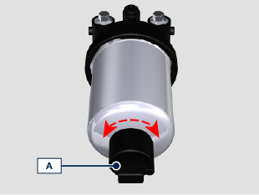

Conservazione del prodotto

Importante

- Nel caso i cui i motori siano inutilizzati per un periodo fino a 6 mesi, devono essere protetti, con le operazioni descritte in Stoccaggio Motore (fino a 6 mesi) ( Par. 5.13 ) .
- Oltre i 6 mesi di inutilizzo del motore, è necessario effettuare un intervento protettivo per estendere il periodo di stoccaggio (oltre i 6 mesi) ( Par. 5.14 ) .
- In caso di inattività del motore, il trattamento protettivo deve essere ripetuto entro e non oltre 24 mesi dall'ultimo eseguito.

Stoccaggio motore fino a 6 mesi
Prima dello stoccaggio verificare che:
- L'ambiente dove il motore verrà conservato non sia umido o esposto ad intemperie. Proteggere il motore con un'adeguata copertura da polvere, umidità ed agenti atmosferici.
- Il luogo non sia in prossimità di quadri elettrici.
- Evitare che l'imballaggio non sia a contatto diretto con il pavimento.

Stoccaggio motore oltre i 6 mesi
Eseguire i punti descritti nel Par. 5.13 .
- Sostituire l'olio motore ( Par. 6.1 ) .
- Effettuare il rifornimento con carburante additivato per lunghi stoccaggi.
- Con vaschetta d'espansione:
controllare che il liquido di raffreddamento sia al livello MAX .
- Senza vaschetta d'espansione: Il liquido deve ricoprire i tubi all'interno del radiatore di circa 5 mm.

Non riempire completamente il radiatore ma lasciare un volume libero adeguato per l'espansione del liquido refrigerante.
- Accendere il motore e mantenerlo al regime minimo, senza carico, per circa 2 minuti.
- Portare il motore a 3/4 del regime MAX . per 5÷10 minuti.
- Spegnere il motore.
- Svuotare completamente il serbatoio carburante.
- Spruzzare olio SAE 10W-40 nei collettori di scarico e di aspirazione.
- Sigillare i condotti di aspirazione e scarico per evitare l'ingresso di corpi estranei.
- Pulire accuratamente tutte le parti esterne del motore. Quando si lava il motore evitare, se si usano dispositivi di lavaggio a pressione o a vapore, di indirizzare il getto ad altra pressione verso componenti elettrici, giunzioni dei cavi e anelli di tenuta (paraoli).

Con un lavaggio ad alta pressione o vapore è importante mantenere una distanza minima di almeno 200 mm tra la superficie da lavare e l'ugello.

Evitare assolutamente componenti quali alternatore, motorino d'avviamento e centralina.
- Trattare le parti non verniciate con prodotti protettivi.

Se la protezione del motore sarà eseguita secondo i suggerimenti indicati non sarà riscontrato nessun danno di corrosione.

Avvio motore dopo lo stoccaggio
- Togliere la copertura protettiva.
- Rimuovere il trattamento protettivo dalle parti esterne utilizzando un panno imbevuto di prodotto sgrassante.
- Iniettare olio lubrificante (non oltre 2 cm ³ ) nei condotti di aspirazione.
- Rifornire il serbatoio con nuovo carburante.
- Verificare che i livelli di olio e liquido refrigerante siano prossimi a MAX .
- Accendere il motore e mantenerlo al regime minimo, senza carico, per circa due minuti.
- Portare il motore a 3/4 del regime MAX . per 5÷10 minuti.
- Spegnere il motore e con olio ancora caldo ( Par. 6.1 ) , scaricare l'olio protettivo in un contenitore appropriato.

Avvertenza

• Lubrificanti e filtri, col tempo perdono le loro proprietà e caratteristiche, per cui è necessario provvedere alla loro sostituzione secondo i criteri descritti in Tab. 5.2 .

- Sostituire i filtri (aria, olio, carburante) con ricambi originali.
- Introdurre l'olio nuovo ( Par. 4.5 ) fino a raggiungere il livello MAX .
- Svuotare completamente il circuito di raffreddamento e introdurre il refrigerante nuovo fino al livello MAX ( Par. 4.6 ) .

Informazioni sulle sostituzioni

Sostituzione olio motore
Pericolo  - Scollegare il cavo negativo (-) della batteria per evitare avviamenti accidentali del motore.  Importante  - Prima di eseguire l'operazione vedere il Par. 3.2.2 .  - La sostituzione dell'olio, deve essere effettuata con il motore in posizione orizzontale.  NOTA : Eseguire questa operazione a motore caldo, per avere una migliore fluidità dell'olio ed ottenere uno scarico completo delle impurità in esso contenute.  - Svitare il tappo rifornimento olio A .  - Estrarre l'asta livello olio B .  - Rimuovere il tappo scarico olio D e la guarnizione E (il tappo scarico olio è presente su entrambi i lati della coppa olio).  - Scaricare l'olio in un contenitore appropriato.  (Per lo smaltimento dell'olio esausto fare riferimento al Par. 6.6 DISMISSIONE e ROTTAMAZIONE ).  - Sostituire la guarnizione E .  - Avvitare il tappo scarico olio D (coppia di serraggio a 35 Nm ).  - Eseguire le operazioni descritte al Par. 6.2 .  - Rifornire con olio del tipo e quantità prescritto ( Tab. 2.1 e Tab. 2.2 ).  - Se il tappo A non risultasse accessibile, utilizzare il tappo di rifornimento olio C .  Importante  - Non superare il livello MAX . nell'asta livello olio.  - Inserire e rimuovere l'asta livello olio B per controllare il livello.  Rabboccare se il livello non è prossimo al MAX .  - A operazione conclusa, reinserire in modo corretto l'asta livello olio B .  - Avvitare il tappo A o C . | 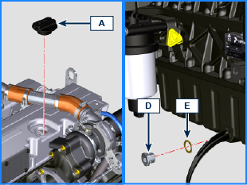

Sostituzione cartuccia filtro olio
Importante  - Prima di eseguire l'operazione vedere il Par. 3.2.2  Avvertenza  - E' vietato l'uso di avvitatori.  - In caso di scarso utilizzo sostituire ogni 12 mesi.  - Per lo smaltimento della cartuccia filtro olio fare riferimento al Par. 6.5 DISMISSIONE e ROTTAMAZIONE .  - Svitare il coperchio porta cartuccia A effettuando tre giri completi e attendere 1 minuto.  NOTA : questa operazione consentirà all'olio contenuto nel supporto F di defluire verso la coppa olio nel modo corretto.  - Svitare il coperchio porta cartuccia A e controllare che l'olio contenuto nel supporto filtro olio F sia defluito verso la coppa olio.  - Estrarre il coperchio A assieme alla cartuccia olio B dal supporto filtro olio. | 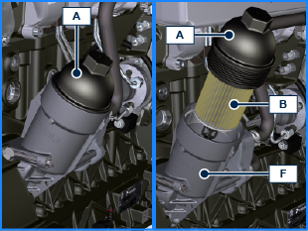
- Sfilare e sostituire la cartuccia olio B con una nuova.  Sfilare e sostituire le guarnizioni C, D ed E con delle nuove.  - Inserire e avvitare il coperchio A sul supporto filtro olio F , serrandolo con chiave dinamometrica G (coppia di serraggio a 25 Nm ). | 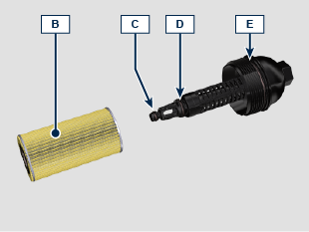

Sostituzione cartuccia filtro carburante
Importante

- Prima di eseguire l'operazione vedere il Par. 3.2.2.

Avvertenza

- In caso di scarso utilizzo sostituire ogni 12 mesi.
- Per la sostituzione della cartuccia con filtro in Opzione B , è necessario l'utilizzo dell' attrezzo ST_55 cod. ED0014604590-S .
- Per lo smaltimento della cartuccia filtro carburante fare riferimento al Par. 6.6 DISMISSIONE e ROTTAMAZIONE.

- Procurarsi un recipiente adatto per raccogliere il carburante.
Importante

- Non riempire la cartuccia nuova A con il carburante.

Opzione A  - Ruotare il filtro A per portarlo nella posizione di sblocco e rimuoverlo.  - Lubrificare la guarnizione C della nuova cartuccia.  - Montare il nuovo filtro A sul supporto B e ruotarlo fino alla posizione di blocco. | 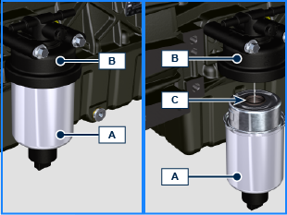
Opzione B  - Svitare la ghiera H tramite l'attrezzo ST_55 e rimuovere la cartuccia A .  - Lubrificare la guarnizione C della nuova cartuccia A .  - Inserire la ghiera H sulla nuova cartuccia A e montare la nuova cartuccia A sul supporto B .  - Serrare la ghiera H tramite l'attrezzo ST_55 (coppia di serraggio a 10 Nm ). | 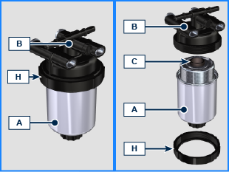
- Ruotare la chiavetta sul quadro comandi in posizione ON .  La pompa elettrica D manda il carburante verso il filtro e successivamente alla pompa iniezione E .  - Allentare la vite disareazione F posta sul supporto filtro carburante B .  L' aria all'interno del circuito e del filtro inizierà ad fuoriuscire dalla sede della vite G .  - Avvitare la vite disareazione F (coppia di serraggio a 1.5 Nm ) non appena il carburante inizia a fuoriuscire. | 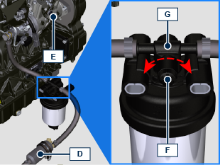

Sostituzione cartuccia filtro aria
Importante

- Prima di eseguire l'operazione vedere il Par. 3.2.2.
NOTA : Componente non necessariamente fornito da REHLKO .

- Sganciare i due ganci F del coperchio A .
- Estrarre la cartuccia B .
- Rimontare:
- la nuova cartuccia B .
- il coperchio A verificando la corretta tenuta dei ganci F .

Dismissione e Rottamazione
- In caso di rottamazione, il motore dovrà essere smaltito in discariche adeguate, attenendosi alla legislazione vigente.
- Prima di procedere alla rottamazione è necessario separare le parti di plastica o gomma dal resto dei componenti.
- Le parti costituite unicamente da materiale plastico, da alluminio e da acciaio potranno essere riciclate se raccolte dagli appositi centri.
- Per la raccolta degli oli esausti e dei filtri è obbligatorio rivolgersi al "Consorzio Obbligatorio Oli Usati".
- L'olio usato deve essere opportunamente recuperato e non deve essere disperso nell'ambiente, in quanto, secondo le vigenti normative di legge, è classificato come rifiuto pericoloso e come tale va conferito agli appositi centri di raccolta.

Informazioni sui guasti

Informazioni utili sui guasti
- In questo capitolo ci sono informazioni relative ai possibili inconvenienti che si possono riscontrare nell'utilizzo del motore con relative cause e possibili soluzioni Tab. 7.2 .
- In alcuni casi, per evitare ulteriori danni, è necessario spegnere immediatamente il motore Tab. 7.1 .
Tab 7.1
IL MOTORE DEVE ESSERE IMMEDIATAMENTE SPENTO QUANDO
1 | Accensione spia rossa
2 | La spia della pressione olio si illumina durante il funzionamento
3 | I giri del motore aumentano e diminuiscono improvvisamente
4 | Viene udito un rumore inusuale e/o improvviso
5 | Il colore dei gas di scarico diventa improvvisamente scuro

Tab 7.2
INCONVENIENTI | CAUSA PROBABILE | SOLUZIONE
Accensione spia gialla | ECU motore ha rilevato anomalia funzionamento | Rivolgersi alle officine autorizzate REHLKO
Il motore non si avvia | Morsetti batteria solfatati | Pulizia morsetti batteria
Il motore non si avvia | Tensione batteria insufficiente | Ricaricare la batteria o sostituirla
Il motore non si avvia | Livello carburante insufficiente | Rifornire con carburante
Il motore non si avvia | Carburante congelato | Rivolgersi alle officine autorizzate REHLKO
Il motore non si avvia | Filtro carburante intasato | Sostituire con nuovo filtro
Il motore non si avvia | Aria nel circuito combustibile | Rivolgersi alle officine autorizzate REHLKO
Il motore non si avvia | Filtro aria intasato | Sostituire / pulire con nuovo filtro
Il motore non si avvia | Tubi ostruiti | Rivolgersi alle officine autorizzate REHLKO
Il motore non si avvia | Fusibile bruciato | Sostituire con nuovo fusibile se il problema persiste  rivolgersi alle officine autorizzate REHLKO
Il motore non si avvia | Dispositivi di aspirazione o scarico ostruiti | Rivolgersi alle officine autorizzate REHLKO
Il motore si avvia e si spegne | Connessioni elettriche precarie | Pulire contatti elettrici se il problema persiste rivolgersi alle officine autorizzate REHLKO
Il motore si avvia e si spegne | Morsetti batteria solfatati | Pulizia morsetti batteria
Il motore si avvia e si spegne | Filtro carburante intasato | Sostituire con nuovo filtro e effetture pulizia serbatoio
Il motore si avvia e si spegne | Tubi carburante ostruiti | Rivolgersi alle officine autorizzate REHLKO
Numero dei giri al minimo instabile | Tubi carburante ostruiti | Rivolgersi alle officine autorizzate REHLKO
Numero dei giri al minimo basso | Tubi carburante ostruiti | Rivolgersi alle officine autorizzate REHLKO
Numero dei giri al minimo basso | Carburante di qualità scadente | Pulire il serbatoio e rifornire con carburante di qualità
Fumosità BLU | Livello olio in coppa elevato | Sostituire olio motore se il problema persiste  Rivolgersi alle officine autorizzate REHLKO
Fumosità BLU | Filtro aria intasato | Sostituire con nuovo filtro
Consumo eccessivo di carburante | Filtro aria intasato | Sostituire con nuovo filtro
Consumo eccessivo di carburante | Livello olio in coppa elevato | Sostituire olio motore se il problema persiste  Rivolgersi alle officine autorizzate REHLKO
Il motore ha perso le prestazioni iniziali | Filtro aria intasato | Sostituire con nuovo filtro
Il motore ha perso le prestazioni iniziali | Tubi carburante ostruiti | Rivolgersi alle officine autorizzate REHLKO
Il motore ha perso le prestazioni iniziali | Carburante di qualità scadente | Pulire il serbatoio e rifornire con carburante di qualità
Il motore ha perso le prestazioni iniziali | Livello olio in coppa elevato | Sostituire olio motore se il problema persiste  Rivolgersi alle officine autorizzate REHLKO
Il motore ha dei vuoti in accelerazione | Filtro carburante intasato | Sostituire filtro carburante
Il motore esegue strappi in accelerazione | Tubi carburante ostruiti | Rivolgersi alle officine autorizzate REHLKO
Il motore si surriscalda | Livello del refrigerante insufficiente | Rabboccare fino a livello
Il motore si surriscalda | Livello olio in coppa elevato | Sostituire olio motore se il problema persiste  Rivolgersi alle officine autorizzate REHLKO
Il motore si surriscalda | Radiatore intasato | Pulire radiatore se il problema persiste rivolgersi alle officine autorizzate REHLKO
Nel caso in cui le soluzioni proposte in Tab. 7.2 per gli inconvenienti riscontrati non dovessero risolvere il problema, contattare un'officina autorizzata REHLKO .

Informazioni sulla garanzia

Condizioni di garanzia
CONDIZIONI DI GARANZIA A LIVELLO MONDIALE SUI MOTORI DIESEL REHLKO

Consultare la pagina web https://www.engines.rehlko.com/warranty e selezionare Diesel Engines

Glossario

Glossario
A

Alesaggio | Diametro interno del cilindro nei motori a scoppio.
Alternatore | Componente che trasforma l'energia meccanica in energia elettrica a corrente alternata.

C

Catalizzatore | Dispositivo preposto alla depurazione dei gas di scarico.
CE | "Comunità Europea".
Combustione | Reazione chimica di una miscela composta da un carburante e un comburente (aria) all'interno di una camera di combustione.
Common Rail | Condotto Comune, ad alta pressione che genera una riserva costante di carburante diretta agli iniettori.
Condizioni gravose | Tipo di condizione estrema riferita all'ambiente di lavoro in cui il motore è utilizzato (aree molto polverose - sporche, o con atmosfera contaminata da vario tipo di gas).
Coppia di serraggio | Termine indicato per il serraggio dei componenti filettati ed è determinata tramite unità di misura del Nm.

E

ECS | Emission Control System - Sistema di controllo emissioni.
EPA | Environmental Protection Agency - "Agenzia per la protezione dell'ambiente". E' l'ente statunitense per la tutela dell'ambiente, si occupa di regolare e controllare le emissioni inquinanti.

G

Galvanizzato | Materiale che è stato sottoposto al trattamento protettivo delle superfici.

I

Intercooler | Elemento di raffreddamento dell'aria in pressione proveniente dal turbo, situato tra la turbina e il collettore di aspirazione.

M

Manutenzione periodica | Insieme delle azioni manutentive che hanno quale unico scopo quello di controllare o sostituire elementi alle scadenze previste, senza modificare o migliorare le funzioni svolte dal sistema, né aumentarne il valore, né migliorarne le prestazioni.
Max | "Massimo".
Metilestere | (o esteri metilici), miscela prodotta mediante la conversione chimica degli oli e dei grassi animali e/o vegetali, che serve alla produzione di Biocarburante.
Min. | "Minuti".
Min | Minimo".
Model | "Modello", (targhetta identificazione motore) indica il modello motore.

O

Officina autorizzata | Centro assistenza autorizzato REHLKO .
Olio esausto | Olio alterato dal funzionamento o dal tempo, non più conforme per la corretta lubrificazione dei componenti.

P

Par. | Paragrafo.
Paraffina | Sostanza grassa e solida che potrebbe crearsi all'interno del gasolio.
Poly-V | Multipla V, il nome associato alla cinghia dei servizi, deriva dal profilo della sua sezione che è costruito con delle "V" affiancate.

R

Rif. | Riferimento.

S

s/n | "Serial number", (targhetta identificazione motore) indica il "numero di serie/matricola" di identificazione motore.
Spec. | "Specification", (targhetta identificazione motore) indica la versione motore.

T

Tab. | Tabella.
TM | Turbo Mechanical
Turbocompressore | Dispositivo che comprime aria aspirata inviandola al collettore aspirazione, tramite una turbina.

V

Valvola Waste-Gate | Dispositivo, a comando diretto o automatico, serve a limitare la pressione dei gas di scarico all'interno della turbina.

SIMBOLI E UNITÀ DI MISURA
SIMBOLO | UNITÀ DI MISURA | DESCRIZIONE | ESEMPIO
α | grado | Angolo di rotazione/inclinazione | 1°
cm ² | centimetro quadrato | Area | 1 cm ²
Ø | millimetro | Circonferenza | Ø 1 mm
Nm | newton-metro | Coppia | 1 Nm
mm | millimetro | Lunghezza | 1 mm
µm | 1/1000 di millimetro (micron) | Lunghezza | 1 µm
h | ora | Tempo | 1 h
g/kWh | grammo per chiloWatt per ora | Consumo specifico | 1 g/kWh
kg/h | chilogrammo per ora | Portata massima | 1 kg/h
Lt./min. | litri per minuto | Portata | 1 Lt./min.
Lt./h | litri per ora | Portata | 1 Lt./h
ppm | parti per milione | Percentuale | 1 ppm
N | newton | Forza | 1 N
A | Ampere | Intensità della corrente elettrica | 1 A
gr. | grammo | Peso | 1 gr.
kg | chilogrammo | Peso | 1 kg
W | Watt | Potenza | 1 W.
kW | kiloWatt | Potenza | 1 kW
pa | pascal | Pressione | 1 pa
KPa | Chilopascal | Pressione | 1 KPa
bar | pressione barometrica | Pressione | 1 bar
mbar (1/1000 bar) | pressione barometrica | Pressione | 1 mbar
R | Resistenza | Resistenza alla corrente elettrica (riferito ad un componente) | 1 Ω
Ω | ohm | Resistenza della corrente elettrica | 1 Ω
Rpm | giri per minuto | Rotazione di un asse | 1 Rpm
Ra | rugosità media espressa in micron | Rugosità | 1 Ra
°C | grado centrigado | Temperatura | 1°C
V | Volt | Tensione elettrica | 1 V
 | millimetro | Testa vite esagonale | 1 mm
cm ³ | centimetro cubo | Volume | 1 cm ³
Lt. | litro | Volume | 1 Lt.



